RPWBW
Aan de inwoners van de Sint-Jozefstraat en omgeving
Contactpersoon | Uw kenmerk | Ons kenmerk | Datum
Dienst Wegen, Bruggen en Waterlopen  09 266 79 00  tdwegen@stad.gent |  |  | 22 mei 2018
Geachte
De Stad Gent plant, samen met FARYS, de volledige heraanleg van de Sint-Jozefstraat (tussen het kruispunt met de Onze-Lieve-Vrouwstraat en het kruispunt met de Eksaardserijweg) en de Eksaardserijweg (tussen de Sint-Jozefstraat en het kruispunt met de Meerhoutstraat).

Na intensieve gesprekken met o.a. de directies en de Raad van Bestuur van alle Edugo-vestigingen zijn de voorontwerpplannen klaar om voorgesteld te worden.

Sint-Jozefstraat: fietsstraat

De Sint-Jozefstraat leggen we aan als fietsstraat. Dit betekent dat fietsers de volledige breedte van de rijweg mogen gebruiken. Auto’s of andere voertuigen mogen hen niet inhalen en zijn gebonden aan een snelheidsbeperking van 30 km/uur. Gezien de aanwezigheid van veel fietsend schoolverkeer in de Sint-Jozefstraat is dit de meest veilige oplossing. Het huidige éénrichtingsverkeer blijft er behouden en ook het openbaar vervoer rijdt nog steeds door de Sint-Jozefstraat. In de nieuwe aanleg blijft het voetpad aan de kant van de gebouwen aanwezig.
Kruispunt van de Sint-Jozefstraat met de Onze-Lieve-Vrouwstraat

Het kruispunt van de Sint-Jozefstraat met de Onze-Lieve-Vrouwstraat wordt ook heraangelegd. De bushalte komt aan het begin van de Sint-Jozefstraat en niet langer in de Onze-Lieve-Vrouwstraat. Vanuit de Onze-Lieve-Vrouwstraat komt een breed betonnen wandel-, en fietspad dat aansluit op de Sint-Jozefstraat. Wandelaars en fietsers kunnen zo vlot en ongehinderd het voetpad en de fietsstraat in de Sint-Jozefstraat bereiken.

Kruispunt van de Sint-Jozefstraat met de Eksaardserijweg en de Krijtekerkweg
Het kruispunt van de Sint-Jozefstraat met de Eksaardserijweg en de Krijtekerkweg krijgt een volledig nieuwe inrichting. De in-, en uitritten van de grote parking naast de school in de Sint-Jozefstraat krijgen een nieuwe locatie aan de Krijtekerkweg en verdwijnen uit de Sint-Jozefstraat.
De parking wordt herschikt, maar behoudt alle parkeerplaatsen. Deze maatregel maakt het fietsverkeer in de Sint-Jozefstraat heel wat veiliger.

Eksaardserijweg

- Tussen de Sint-Jozefstraat en de Meerhoutstraat
De Eksaardserijweg krijgt fietssuggestiestroken en sluit zo naadloos aan op de fietsstraat in de Sint-Jozefstraat.

- Doodlopend stuk aan de voetbalvelden
Dit stuk wordt een woonerf met zes reglementaire parkeerplaatsen.

Riolering
FARYS legt in het projectgebied een gescheiden rioleringsstelsel aan. Afval- en regenwater worden gescheiden van elkaar afgevoerd bij open en halfopen bebouwing. Bij gesloten bebouwing dient telkens de voorste dakhelft afgekoppeld te worden. Dit betekent concreet dat het regenwater via een regenwaterafvoerpijp aan de voorgevel naar de riolering moet. Meer informatie over afkoppelen is terug te vinden op de website www.farys.be/gescheiden-afvoer.
Procedure
Op vandaag stellen we de voorontwerpplannen aan u voor. Dit betekent echter niet dat de werken onmiddellijk starten.
Eerst zullen de nutsmaatschappijen werken plannen in uw straat. Zij komen langs om allerhande leidingen te vernieuwen (bvb. elektriciteit, drinkwater, enz.). Zij zullen u hiervan vooraf op de hoogte brengen door middel van bewonersbrieven. Pas nadat hun werken afgerond zijn, kunnen de eigenlijke wegen- en rioleringswerken beginnen. Sowieso zal u voor de aanvang van de werken opnieuw door ons verwittigd en geïnformeerd worden.
Binnenloopmoment
Indien u nog vragen heeft na het lezen van deze brief, dan bent u van harte uitgenodigd op het binnenloopmoment van de Stad Gent en FARYS. U kunt er vrijblijvend de plannen inkijken en vragen stellen.
Het binnenloopmoment gaat door in Edugo – campus de toren (Sint-Jozefstraat 10 in Oostakker) op dinsdag 5 juni 2018. U kan tussen 19 uur en 21 uur doorlopend een toelichting over de plannen krijgen.
Na het spreekuur kunt u het voorontwerpplan ook op onze website terugvinden op www.stad.gent/openbarewerken (tik ‘Sint-Jozefstraat’ in het zoekvenster in).
Met de meeste hoogachting  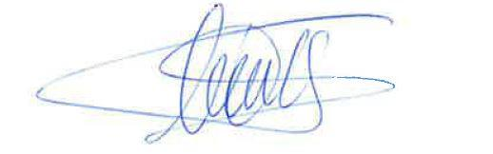  ir. Dirk De Baets  Directeur-manager  Dienst Wegen, Bruggen en Waterlopen | 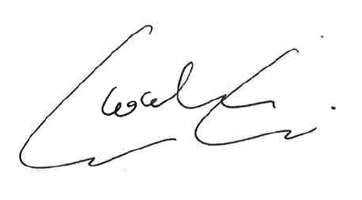  Dhr. Filip Watteeuw  Schepen van Mobiliteit en Openbare Werken, Stad Gent

